石川県平和運動センターの役割

石川県平和運動センター（略 県平和センター）は、労働組合と「ＰＥＡＣＥネット」会員で構成組織する平和・環境・人権団体であり、２０００年９月２９日に発足しました。
かつて、石川「県評」が七尾火電闘争や能登原発反対闘争、小松反基地闘争、護憲・環境・人権などの大衆運動を担ってきましたが、戦後の県内世論、県政に大きな影響を与えてきており、その流れを組む組織です。伝統に恥じない組織として奮闘する覚悟です。
１９８９年の「連合石川」発足以降、組織改編を重ね、現在は、憲法改悪や小松基地再編強化、「戦争法」、秘密保護法、愛国心の強要など「戦争する国」づくりに反対する活動を中心に行なっており、「武力で平和はつくれない」を合い言葉に闘い続けています。
２０１１年３月、世界史を塗りかえる東電福島第一原発事故がひき起こされ、原発の「安全神話」は崩壊しました。炉心溶融、格納容器破損に至る事故は、多量の放射能を広範囲に放出し、ヨーロッパ放射線リスク委員会は「今後５０年間で４０万人がガン死」と予測するほどの過酷事故となりました。
地震国日本で原発事故は防ぎようがなく、「脱」原発社会しかありません。志賀原発をはじめ、全ての原発を廃炉に追い込こむために奮闘する決意です。
県民の期待を受けながら、県平和センターは、構成組織や各地区平和センターと連携し、そして政党や個人会員の協力も得て、従来にもまして大きく、その役割を果たしていく所存です。

県平和センター（２０１６年３月）
１３労働組合５０００人
PEACEネット石川３００人
九地区平和センター （２０１６年３月）
県内には、金沢や小松、加賀、七鹿、羽咋郡市など九地区に平和センターがあります。組合員減少の中、厳しさも増していますが、連携しながら活動しています。
ＰＥＡＣＥネット石川とは

- 各界各層の多くの皆さまの意見や要望、提言を日常の運動に反映させる。
- 加盟組合や組合員数の減少にも耐えうる財政状況を構築する。
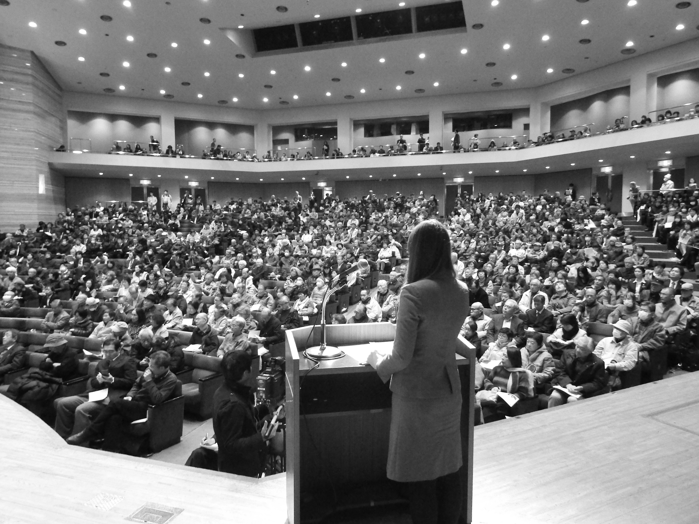
そのような中、運動と財政の両面から支えるため、発足時から「PEACEネット石川」という賛助会員（個人会員）制度を導入しています。
この間、会員の皆さまには叱咤激励をいただきながら、組織の活性化と財政基盤の強化に一定の役割を果たして頂きました。機関紙「PEACE石川」の発行・配布も続けることができました。今後も、継続して頂くことと新規会員を募集してまいります。

ＰＥＡＣＥネット石川への参加は、
「平和への投資」「平和・環境・人権の窓口」

肩書きや経歴はもちろん問いません。
現在、そして将来の平和・環境・人権への危機感を共有できる方、平和のうねりを職場や地域、県内各地へと大きく広げるため、あなたの参加を心よりお待ち申し上げます。

●特典
各種集会・催し物の参加（ＨＰ参照）
機関紙「PEACE石川」の送付
無料法律相談の利用
総会へのオブザーバー参加
活動に対する助言・提言など
●会費（ゆうちょ及び労金口座振り込み）
一口 ３，０００円／年
●申し込み方法
申し込み書に必要事項をご記入のうえ、
提出ください。

核も戦争もない
基地も原発もない
平和憲法が生きる
２１世紀をめざして

2015.12.3「戦争法廃止！憲法壊すな！」集会 1100人
「戦争法廃止！憲法改悪阻止」を呼びかける八団体

賛助会員制度
「ＰＥＡＣＥネット石川」
のお誘い（2016年版）

石川県平和運動センター

〒920-0024
金沢市西念３－３－５
石川県労働者福祉文化会館５階
Tel 076-233-2170
Fax 076-233-2244
ホームページ://i-peace-ishikawa.com/
Ｅメールi.peace.ishikawa@gmail.com
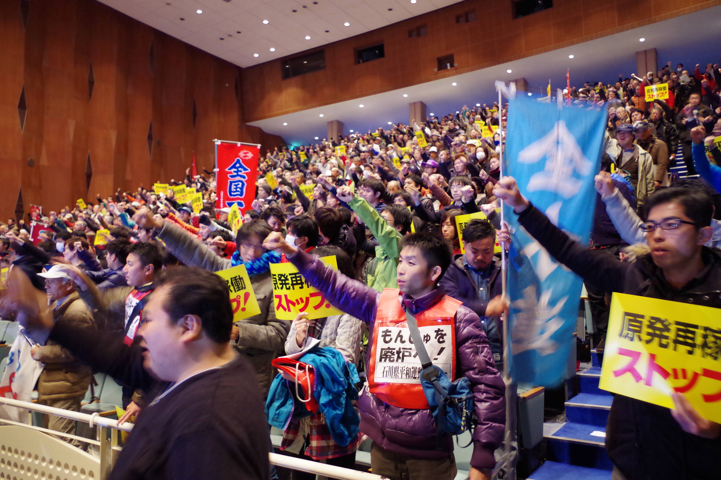
多くの地域で、平和･環境･人権活動を取り組んでいます。
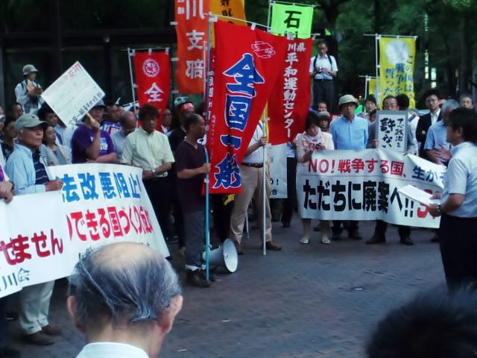
2015年
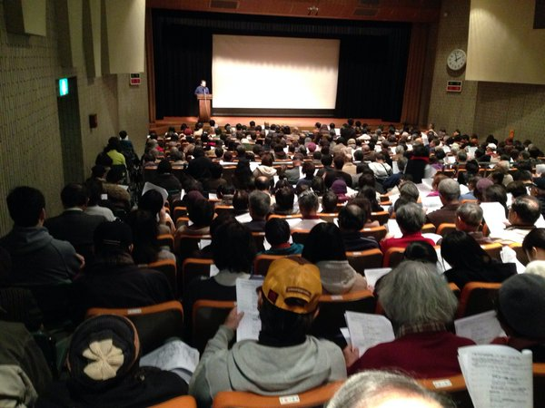
7.16戦争法の衆議院強行可決を阻止し廃案を求める集会 八団体主催
7.6～7.26三週間連続座込み（金沢市）
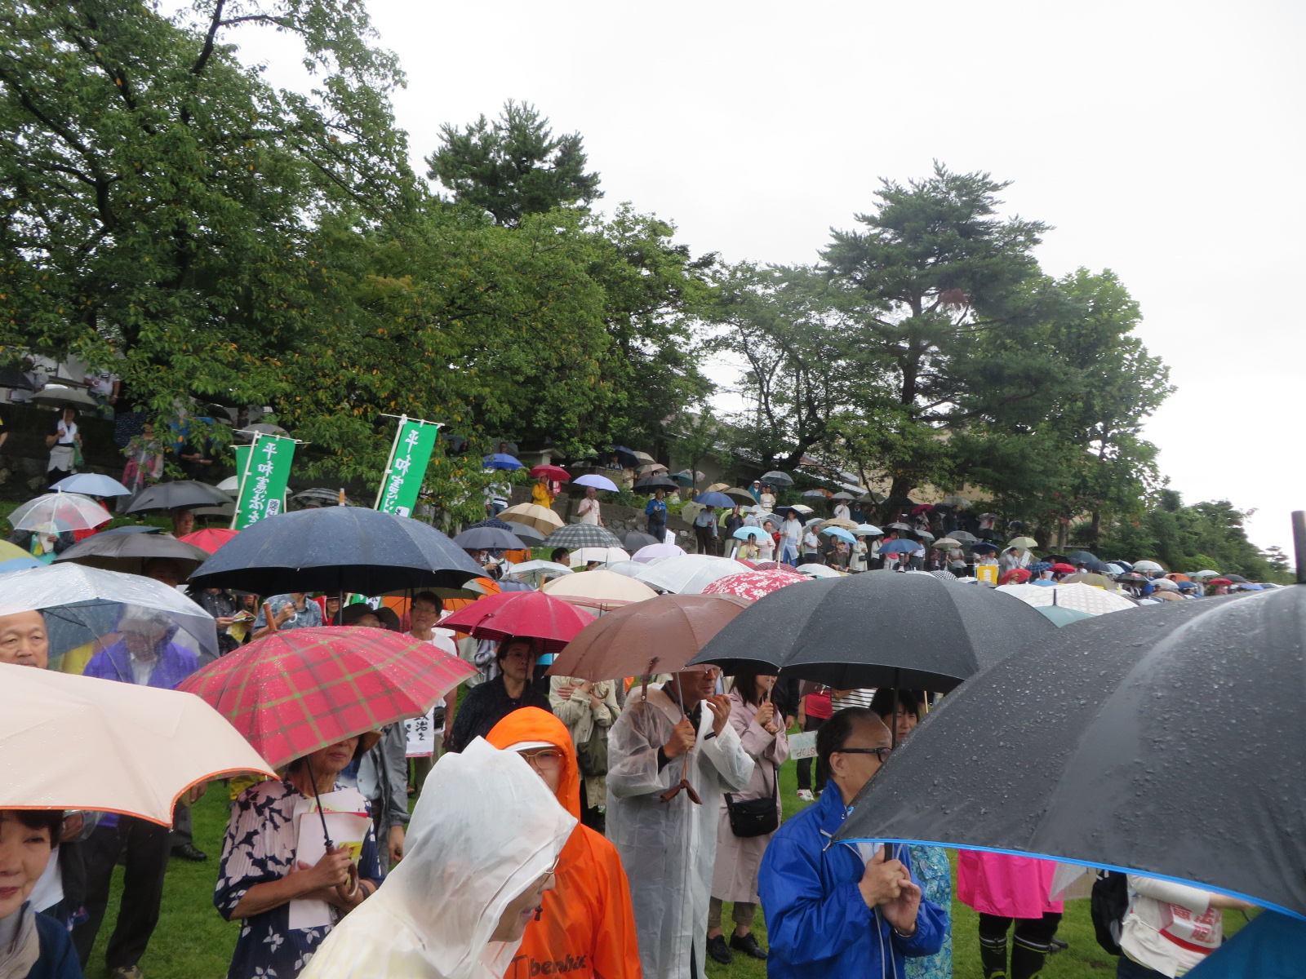

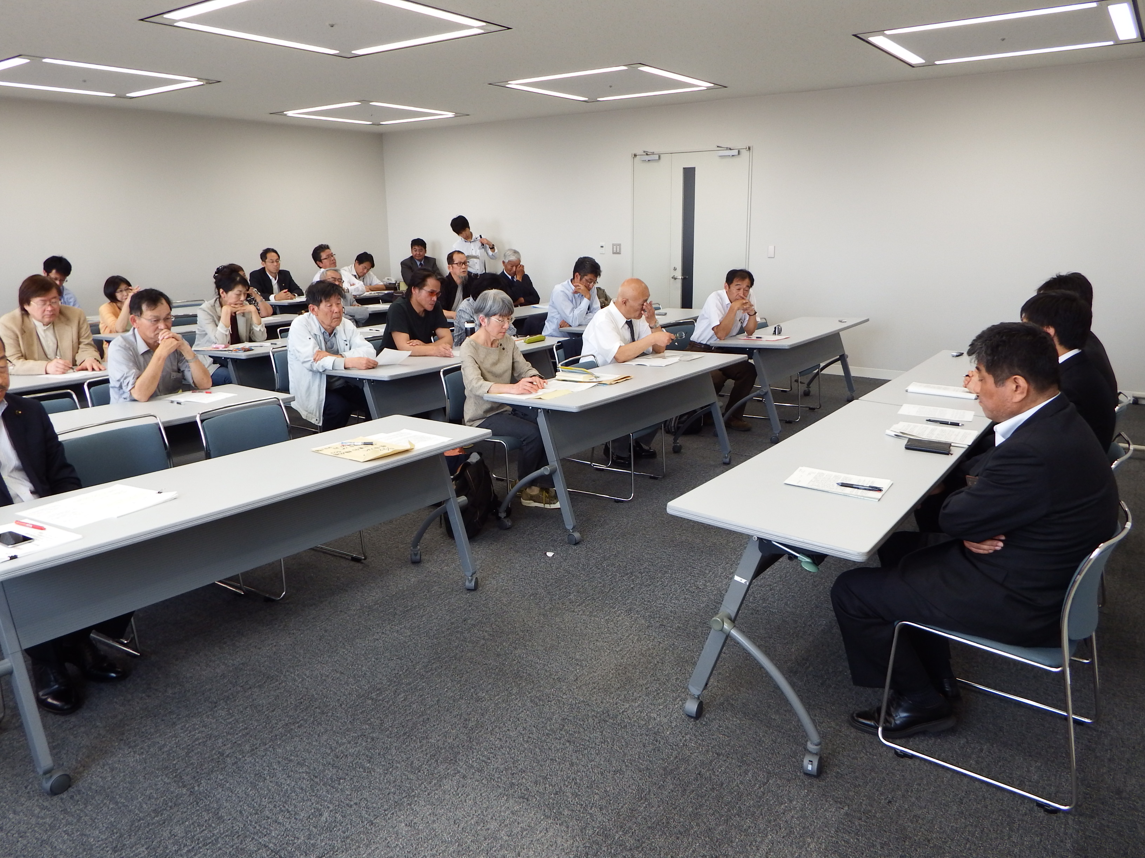
8.30「安倍政治を許さず戦争法の廃案を求める」集会
土砂降りの中2000人が結集（金沢市）
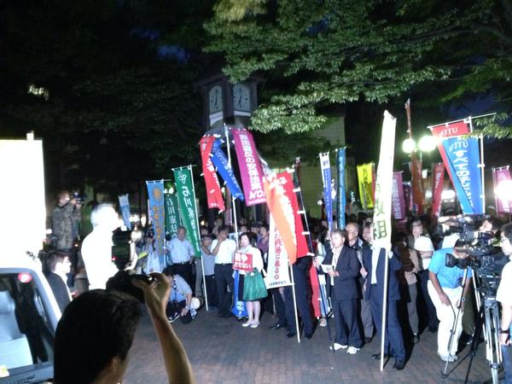
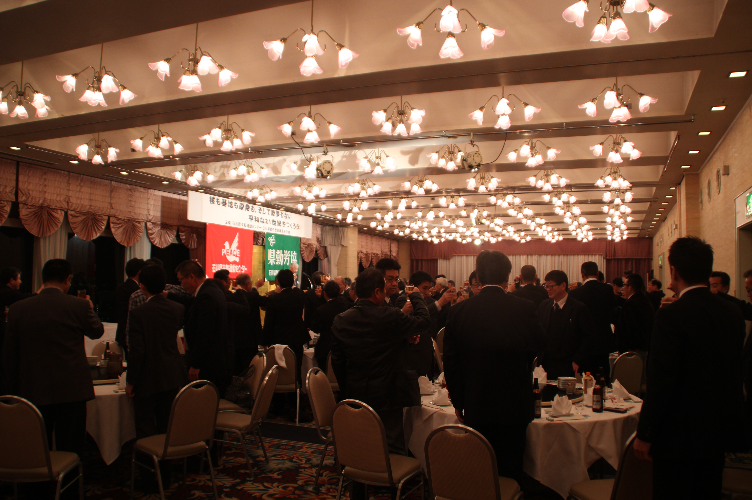
9一週間連続座込み9.14緊急集会
参議院で戦争法採決するな！（金沢市）
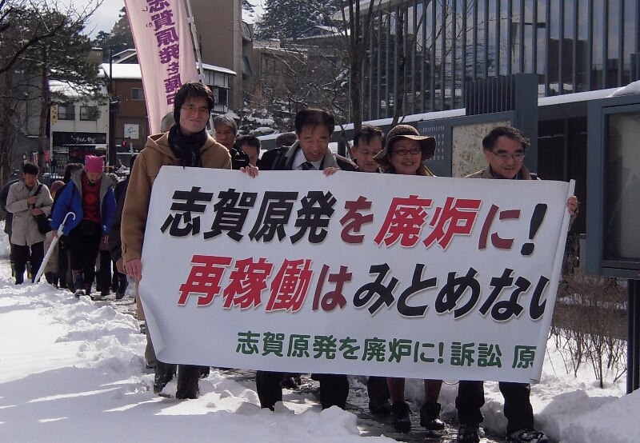
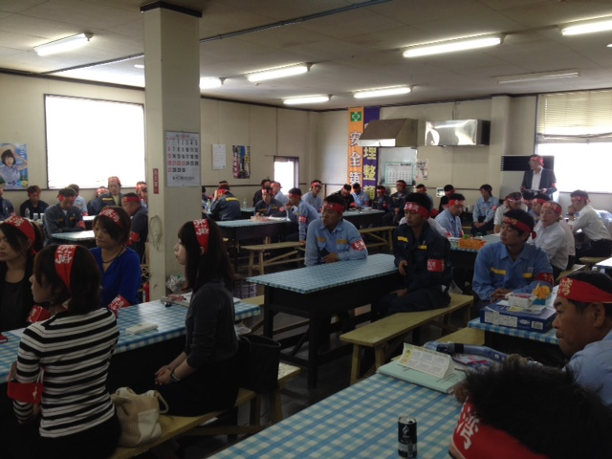

9.18戦争法強行可決反対ストライキ（全港湾七尾）

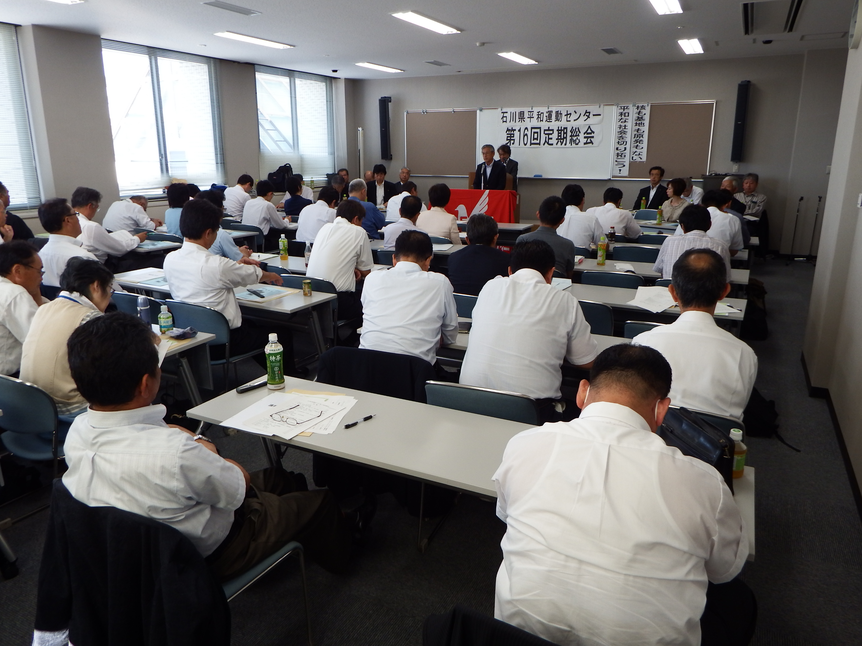
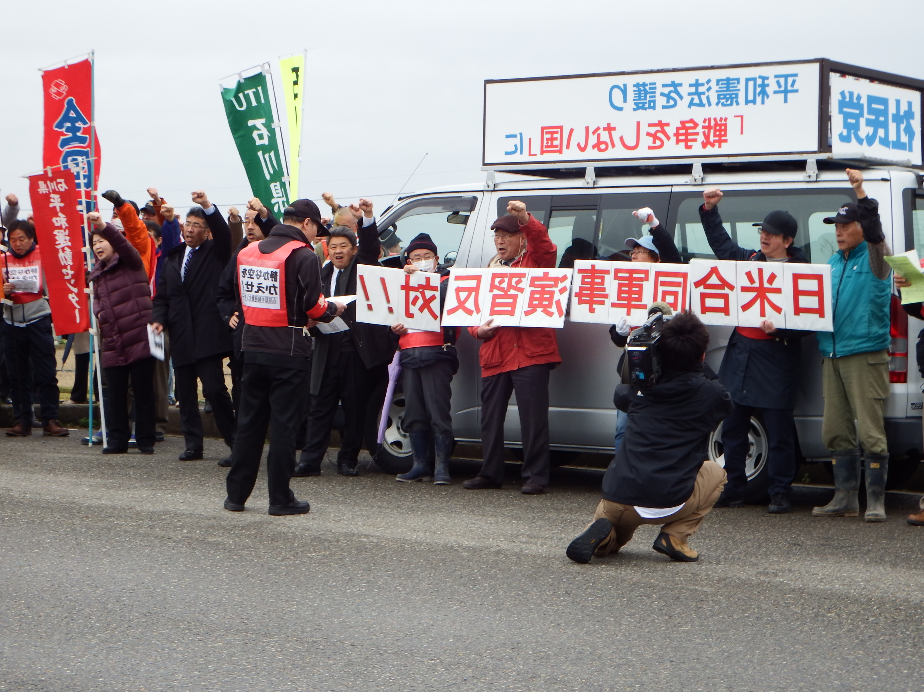

9.29
2016年度
県平和センター定期総会（金沢市）

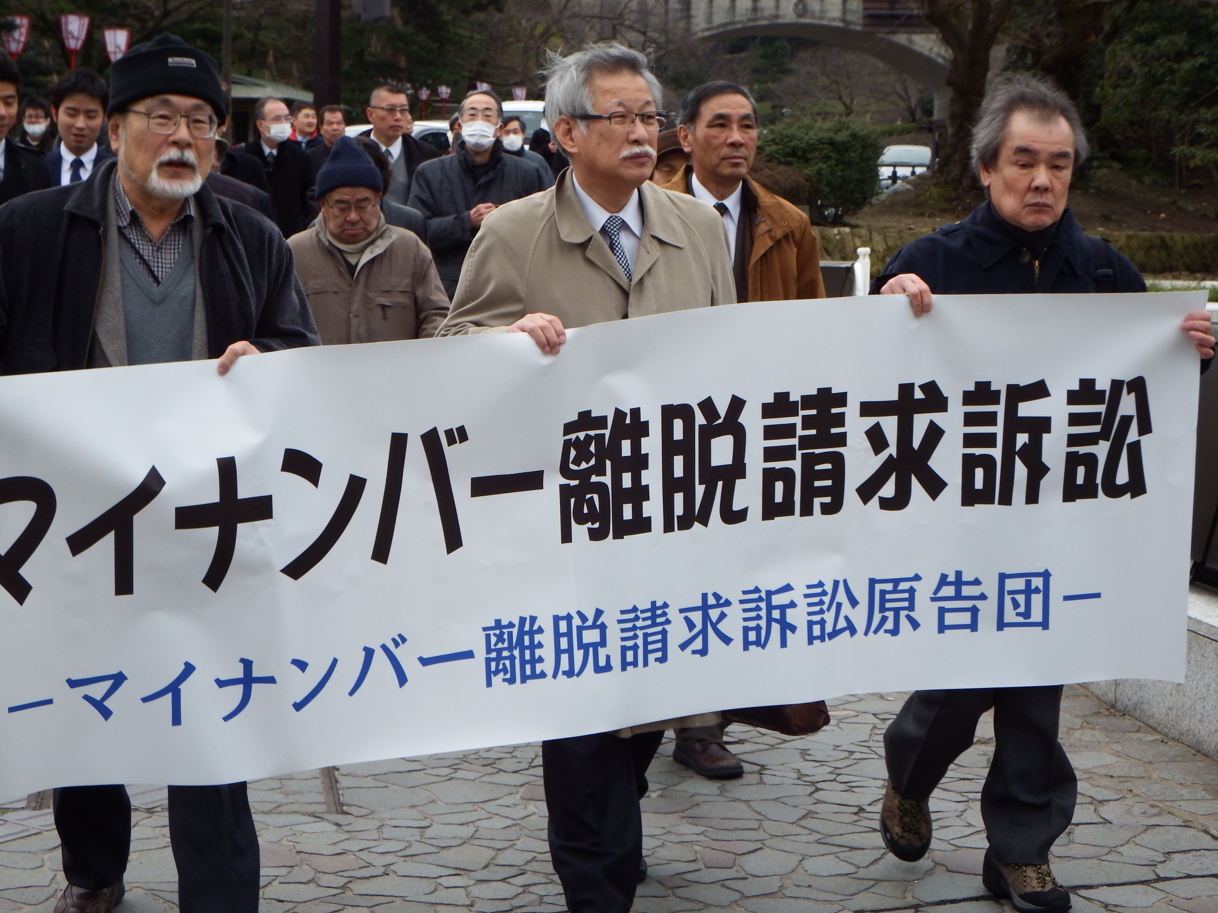
12.5
もんじゅを廃炉に！全国集会（敦賀市）
バスなどで参加

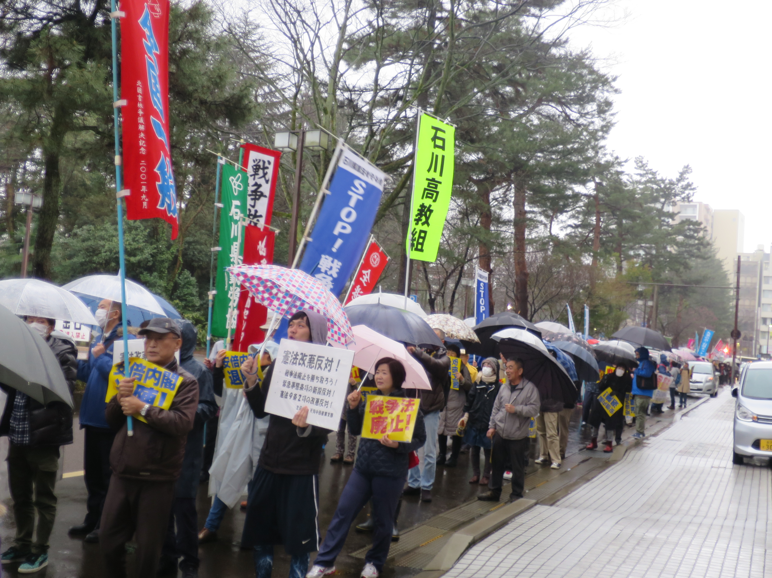
12.13南京虐殺の真実！「ジョン・ラーベ」上映会（金沢市）

さよなら志賀原発ネットワーク石川県に申し入れ（金沢市）

2016年
1.6新春の集い
（金沢市）

1.25「志賀原発を廃炉に！」訴訟（金沢市）
2016年度結審・勝利めざして

3.7「日米合同演習反対！」早朝集会（小松市）
小松基地正面
ゲート前

3.10マイナンバー
（特定個人識別）制
度の違法性をつく
（金沢市）

19日行動
「戦争法廃止！
ピーステント」後
3.19「戦争法廃止！施行するな！」緊急集会（金沢市）

フォーラム平和・人権・環境（平和フォーラム）
単産別中央組織と各都道府県平和センターが集う中央組織です。
連合石川
石川県労働界のナショナルセンターであり、適切な役割分担と積極的な協力関係を築いています。平和センター未加盟の単組とも協力関係を築いています。
原水爆禁止石川県民会議
石川県や市町の首長、議長などの協力を得、政党や、被爆者、市民などと連携して、核兵器廃絶、ヒバクシャ支援、「脱」原発などを取り組んでいます。
憲法を活かす活動
県憲法を守る会を中心に、社会法律センター、県勤労協、社民党などと共に、戦争をさせない1000人委・石川は、原水禁県民会議や小松基地爆音訴訟、聖戦大碑撤去の会なども参加し、「戦争法廃止！憲法改悪阻止！」を呼びかける八団体では、九条の会などさらに多くの団体が参加して「憲法改悪」に反対しています。
石川県勤労者協議会連合会
地域でつながる勤労者の組織です。地区平和センターは地域勤労協と一体的に活動しています。
その他の共同行動
社会法律センターとは法律面で連携し、さよなら志賀原発ネットワーク、県労連、保険医協会、被曝者友の会、NPO法人「未来塾」などとも協力関係を持っています。

